ALKIMIA E O TANTRA YOGA
Recapitulemos:
“A PURIFICAÇÃO DO IMPULSO SEXUAL E SEU DOMÍNIO

A técnica purificadora do desejo sexual consiste, então, no curso das meditações, desprovidas de qualquer fumigação, em visualizar a "mulher ideal" (ou o homem ideal), a mesma que se imaginará então e para sempre, dotada de todo brilho e de todo o charme possíveis, se destacando em forma luminosa sobre um fundo totalmente obscuro, a silhueta parecendo iluminada do interior, e sentada, imóvel, na postura de "lótus" (é o assentar-se dito "à moda turca", mãos unidas sobre as coxas).
Mas, apenas o rosto, o busto e os braços são dotados de uma perfeição ideal nesta visualização. As ancas, as pernas, o abdomem e as partes sexuais são necrosadas, conforme descrito acima. As unhas serão visualizadas muito grandes, enroladas sobre elas próprias, como na realidade (pelo fato do seu crescimento post-mortem e do descarnemento dos dedos, que faz com que desenvolvam também as raízes).
Os noviços de conventos tibetanos praticavam, até a pouco tempo, diante de uma carneira (túmulo aberto), o que seus mestres chamavam "a meditação sobre o Horrível". O treinamento consistia em visualizar, sob toda forma humana viva, o esqueleto que ela viria a ser fatalmente um dia, símbolo dessa Morte que o ser carrega nele em potência latente (a meu ver, uma prática pavorosa e inútil).
Pode-se, assim, à técnica descrita anteriormente, unir este último procedimento (ou seja, vá para um cemitério e diante de um túmulo aberto, com o cadáver em putrefação ou no estado de esqueleto, dê toda a sua atenção a essa horrível figura, convencendo-se de que a vida não vale a pena, porquanto seremos isso que estamos vendo!).
Talvez, então, se consiga realizar a liberação obtida por Louis-Claude de Saint-Martin, sobre o qual um "vidente" da época poderia dizer, contemplando-o de longe: "aquele deixou o Mundo para trás..."

“Se os períodos de manifestação destas faculdades coincidem com um clima geral interior imoral ou amoral, se a sexualidade se revela muito exigente, se as teorias de facilidades acompanham este gênero de Fenômenos, que o Aspirante saiba bem que está sendo joguete de Entidades inferiores ( nesse particular temos muito a dizer. Tendo sido perseguido desde minha adolescência por uma sexualidade muito ativa, tendo de exercer um domínio e autocontrole impossíveis de ser mantidos todo o tempo, fui instruído por um deva –anjo- que o preto velho do Marlito me apresentou: Durga Devi. Esse Anjo é um especialista em Tantra Yoga. Representa-se-o sentado em meio-lótus sobre o dorso de um tigre ou de um boi. Ele foi meu instrutor durante cerca de 5 longos anos, nos quais me ensinou a arte e a técnica do Tantrismo. Faremos uma complementação a esse assunto detalhadamente em um capítulo posterior).”
Estou cumprindo aqui esta promessa.

“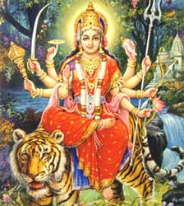

“Os noviços de conventos tibetanos praticavam, até a pouco tempo, diante de uma carneira (túmulo aberto), o que seus mestres chamavam "a Meditação sobre o Horrível". O treinamento consistia em visualizar, sob toda forma humana viva, o esqueleto que ela viria a ser fatalmente um dia, símbolo dessa Morte que o ser carrega nele em potência latente”.
É evidente que estamos diante da experiência maçônica da Câmara de Reflexões, ou VITRIOL.
Digamos, com toda sinceridade, que não consta do meu conhecimento algum maçom ao qual essa prática haja feito o bem aludido por Ambèlain: “Talvez, então, se consiga realizar a liberação obtida por Louis-Claude de Saint-Martin, sobre o qual um "vidente" da época poderia dizer, contemplando-o de longe:
‘aquele deixou o Mundo para trás...’” Portanto, reafirmo que é uma prática pavorosa e inútil !
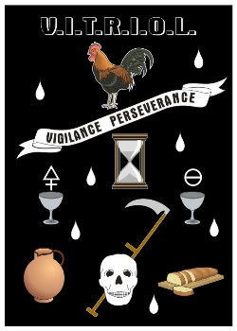
Então, já que na maçonaria e nas sociedades secretas que usam esse recurso ele não deu nenhum resultado, embora tenha tido efeito em um iniciado notável, Claude de Saint Martin, por que insistir em fazer a “Meditação Sobre o Horrível”? Para conseguir um em um milhão?
Já dissemos anteriormente que para um cristão essa prática não significa de nenhum modo a meditação sobre nosso fim último, porquanto nosso modelo, Jesus, não pôde ser contemplado em seus restos ósseos na Sua tumba, tendo se levantado vitorioso sobre a Morte na manhã da Ressurreição.
Resta, portanto, a afirmação que a meditação sobre o fim último deverá ter como figura o corpo em sua beleza primeva, paradisíaca, que é o mais próximo do Ressuscitado. Dissemos “Paradisíaca”, querendo com isto afirmar claramente a inocência e a pureza que devem acompanhar tal prática meditativa. Isso encontramos no Tantra Yoga.
A Sagrada Escritura registra que no Paraíso Terrestre nossos pais estavam nus, mas não se envergonhavam:
“Ora, os dois estavam nus, o homem e a sua mulher, mas não se envergonhavam” (Gen. 2,25).
Portanto, o que temos de fazer é retornar a esse estado primitivo - no sentido de anterior ao nosso. Tal é a finalidade do Tantra Yoga.
Sendo uma filosofia, doutrina e prática milenar, o Tantra pode muito bem ser usado como meditação positiva sobre nosso estado último, substituindo a “Meditação Sobre o Horrível” pela meditação sobre o belo...! Foi essa prática que me fez sair da submissão cega à força sexual, e ainda me concedeu faculdades e poderes mágicos.
Não que eu queira aqui levar o neófito em alquimia às práticas da magia sexual, boas quando derivadas do Tantra. Tudo se resume a encarar o seu próprio corpo e os corpos dos demais seres humanos como bons, belos e úteis. Feitos por Deus (Javeh) após longa e elaborada pesquisa – di-lo os vestígios fósseis da evolução – o corpo humano é a mais bela forma sobre a Terra. Na arte, são abundantes os nus artísticos, demonstrando todos que o artífice o qual os fez estava em um plano de existência em que a beleza física, longe de ser pecaminosa, é santa. Aconselho, portanto, o estudo do Tantra em sua forma pura, não como magia sexual, e sim como prática e doutrina retificadora da nossa ânsia destemperada de sexo. Não seria, portanto, a busca da União sexual com vistas a abrir a porta dos sentidos para a visão da divindade, mas apenas a doutrina do corpo e dos sentidos na sua acepção do Tantra Yoga.
Em que consiste essa doutrina?
Consiste na afirmação de que o corpo e os sentidos físicos são uma porta para a percepção do ser divino em todo o seu esplendor ! Apenas em uma mente pervertida a visão de uma criança de 3 ou 4 anos nua seria vista como incitação ao desejo sexual !!!
Apenas em uma mente pervertida a visão do Davi de Michelângelo ou a Maja de Goya seria uma incitação ao desejo sexual !!! Temos, pois de nos colocar no plano em que está o artista ao confeccionar sua obra. Isto exige esforço? Decerto que sim. Se não, não seria uma prática espiritualista. Mas o resultado é compensador. E nos liberta da necessidade de termos que considerar o corpo como sendo “o cárcere da alma”; ou o “instrumento do demônio para incitar os seres humanos ao pecado”.
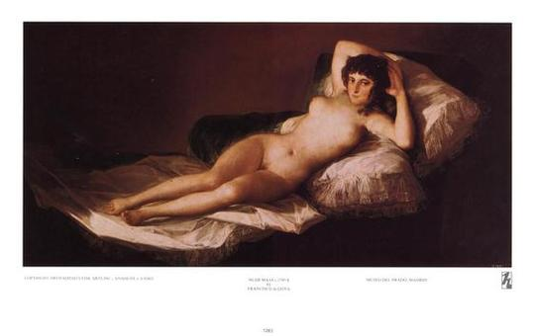
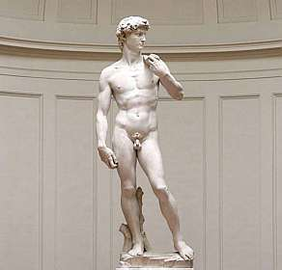
Soberbos exemplos da nudez inocente, pura, inspiradora de uma sensação estética superior e espiritual !!!
Por fim, damos o link de mantras tântricos os quais poderão ser um regalo para os ouvidos: digite YOU TUBE e selecione GREEN TARA MANTRA.
DUQUE DE CAXIAS, 15 DE NOV DE 2014
PROF. MARLANFE

No tantra são 8 noites de pratica:
- Dieta; alimentação; selecionar pratos que o par tântrico escolhe dentre os de sua preferencia; a primeira pratica é uma refeição, sem excessos. Dá-se preferencia para evitar a carne vermelha pela tradição yogue; ver o seriado Rei David produzido pela Record. Ler o livro de J.
- Nas 3 ultimas noites os parceiros se desnudam. Na antepenúltima noite, “olhe com admiração”; na penúltima noite “toque o que olhou” ; somente na ultima noite é “possua o que vc tocou”.

